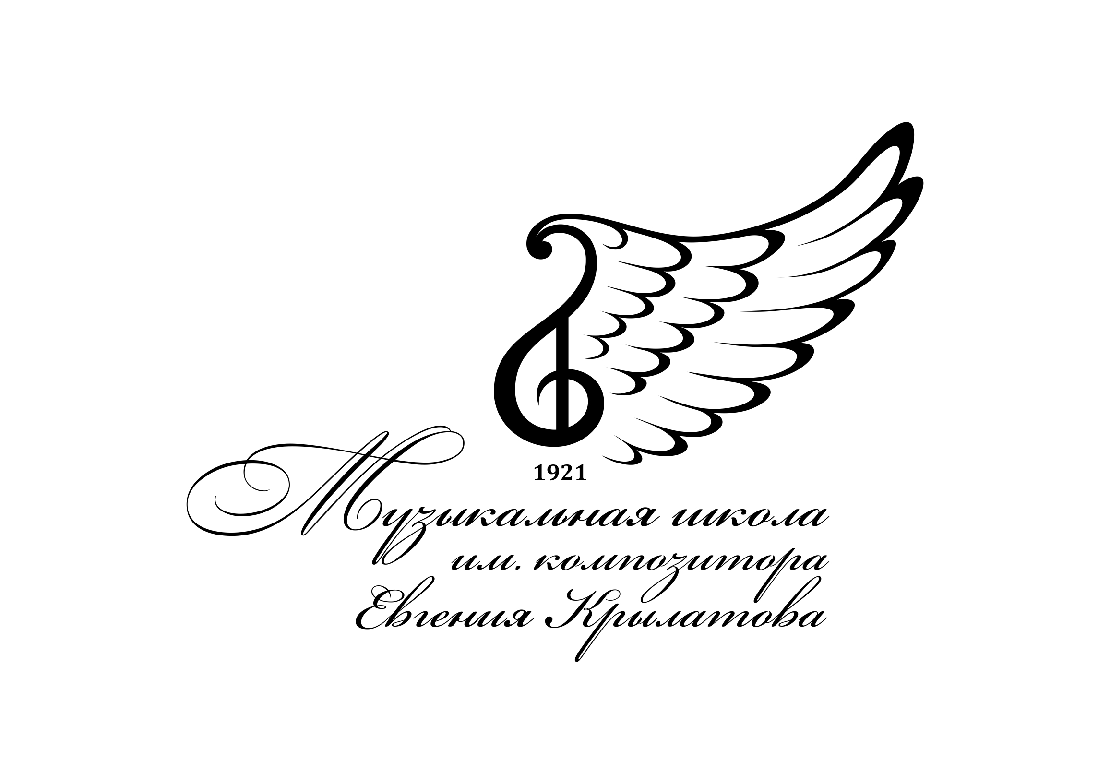

***МАУ ДО «Музыкальная школа***

***имени композитора Евгения Крылатова»***

614060, г. Пермь, ул. Уральская, 109,

тел./факс 260 - 34 – 39;

Е – mail: [dmhs2@yandex.ru](mailto:dmhs2@yandex.ru);

сайт: [www.2dmsh.perm.muzkult.ru](http://www.2dmsh.perm.muzkult.ru))

Директор Пономарёва Елена Алексеевна

Комнатка с плохоньким пианино в образовательной школе старинного заводского поселения Мотовилиха, 30 воспитанников … – так в 1920-м г. началась история скромного фортепианного кружка, ставшего основой детской музыкальной школы посёлка Мотовилиха.

Официальная дата основания музыкальной школы посёлка Мотовилиха– 15 июня 1921 г. Организатором и первым директором стал талантливый дирижер-хоровик Анатолий Александрович Луканин, а для создания государственной музыкальной школы I ступени с четырёхгодичным курсом обучения руководство Мотовилихинского завода предоставило небольшое деревянное здание, где в дополнение к фортепиано появились классы скрипки, виолончели, баяна, струнных народных инструментов. В числе первых преподавателей были И.Н. Бек-Баранова (выпускница московской консерватории), В.А. Воеводина, А.В. Глинкова, Е.П. Размахина.

В 1924-м состоялся первый выпуск школы, на основе которого был открыт Мотовилихинский музыкальный техникум, позднее преобразованный в Пермское музыкальное училище (ныне Пермский музыкальный колледж), которое с тех пор подпитывает коллективы пермских школ квалифицированными кадрами.

С образованием Пермской области (1938) заводское поселение вошло в состав г.Перми, и поскольку одна детская музыкальная школа в городе уже была, то Мотовилихинская получила название ДМШ № 2. В 1954-м году ей было предоставлено новое помещение ближе к центру города, но всё в том же Мотовилихинском районе по адресу улица Уральская,109, где она находится по сей день.

В настоящее время в школе работает высококвалифицированный коллектив. Преподаватели школы ведут активную педагогическую и методическую работу, используют инновационные методики преподавания, включающих разработку и использование учебно-методических пособий, методических и дидактических материалов, творческих исследований, реализуют авторские проекты. Коллектив школы тесно сотрудничает с Пермской краевой филармонией, Краевой универсальной библиотекой им. А. Горького, Пермским отделением Союза композиторов РФ.

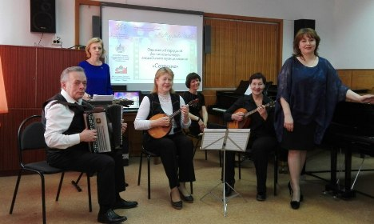

Преподаватели МАУ ДО «Музыкальная школа имени

композитора Евгения Крылатова» на педагогическом концерте.

На сегодняшний день в школе работают семь отделений: фортепианное, оркестровое, народных инструментов, теоретическое, хоровое, эстрадное, общее фортепиано; ребята получают обучение по 13 специальностям.

Универсальной творческой направленностью отличается работа хорового отделения, долгие годы которым руководила заслуженный деятель искусств РФ Ольга Выгузова. Сочетая в себе таланты педагога-хормейстера, художественного руководителя и главного дирижера, Ольга Владимировна на основе преемственности поколений и единства вокально-хоровой школы создала источник для подготовки профессиональных кадров. Наиболее талантливые выпускники хорового отделения стали артистами молодёжного хорового коллектива «Млада», который является визитной карточкой Пермского края. Одна из учениц Ольги Владимировны Екатерина Можаева сегодня руководит школьным хором «Крылья».

Заслуженным вниманием и любовью слушателей пользуются концерты ансамбля скрипачей и виолончелистов старших классов, руководителями которого являются Елена Пономарёва (директор школы) и Ирина Сотник, концертмейстер Ксения Рюмина. Этот коллектив, лауреат международных, всероссийских и краевых конкурсов и фестивалей, в 2019-м году яркой программой в Пермском Планетарии отметил свое 20 -летие.

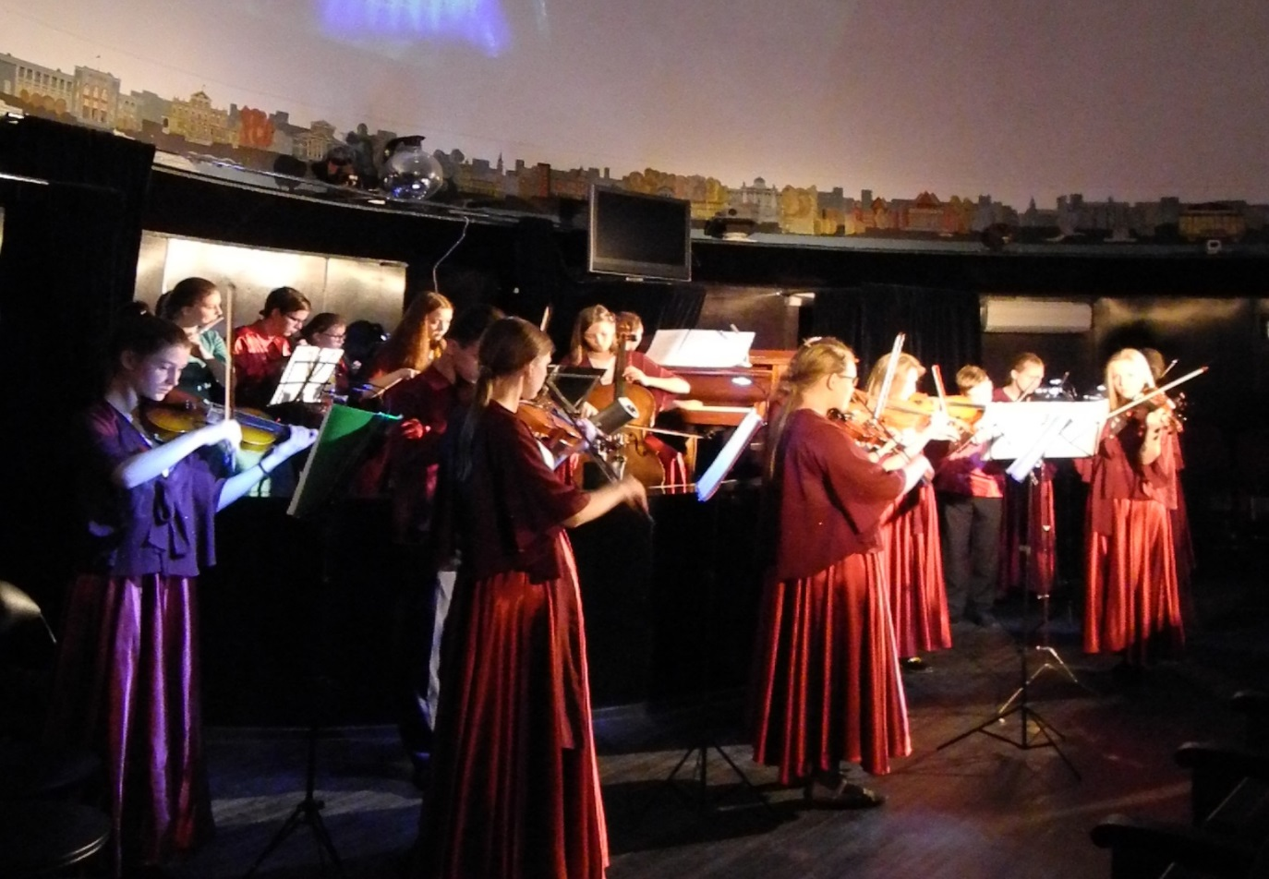

Камерный оркестр МАУ ДО «Музыкальная школа имени

композитора Евгения Крылатова», концерт в Пермском Планетарии.

Ярко зарекомендовал себя молодой коллектив – ансамбль скрипачей младших классов «Музыкальная радуга» под руководством Елены Стратулат и концертмейстера Ирины Гараниной. Больших успехов достигли учащиеся в классе «флейты». Они ежегодно становятся стипендиатами на городском, краевом и федеральном уровнях.

Четверть века с большим успехом и популярностью в Перми проходили выступления оркестра баянистов и аккордеонистов «Прикамская фантазия», руководитель Заслуженный работник культуры РФ Михаил Фридман. Творческий коллектив - победитель всероссийских и международных конкурсов, активный участник концертной жизни краевой столицы.

Также активной творческой деятельностью занимаются преподаватели отделения народных инструментов Светлана Голдобина и Елена Ковальчук, являясь руководителями ансамбля домристов и ансамбля гитаристов.

Инициатором создания эстрадного отделения стал Лев Вячеславович Горбунов –член Союза композиторов России. По этому направлению на базе школы уже несколько лет проходит популярный в городе и крае конкурс электроакустической музыки «Восьмая нота». На отделении развиваются инновационные направления: синтезатор и эстрадный вокал.

Выпускники школы ежегодно поступают в средние и высшие музыкальные учебные заведения города и России, самые талантливые учащиеся школы ежегодно становятся лауреатами конкурсов различного уровня. Из трех тысяч выпускников многие стали профессиональными музыкантами, многие связали свою жизнь с преподавательской деятельностью в учреждениях культуры и искусства. Среди бывших учащихся школы есть композиторы – Александр Немтин, Евгений Крылатов (Москва), Елена Астафьева (Москва), Лев Горбунов (Пермь), Дмитрий Батин (Пермь), Оксана Изотова (Москва); концертирующие музыканты –солист Пермской краевой филармонии Евгений Заякин (фортепиано), лауреат международного конкурса Стас Бочковский (фортепиано, США), лауреат краевой премии им. А. Немтина Виталий Коваленко (фортепиано) и др.; преподаватели средних и высших профессиональных учреждений культуры и искусства-профессор ПГАИК Надежда Петрусева, доцент ПГПУ Юлия Смирнова, ведущий преподаватель ПМК Заслуженный работник культуры РФ Людмила Беляева и др.; руководители профессиональных коллективов и учреждений - художественный руководитель МАУК «Академический хор «Млада» Заслуженный деятель искусств РФ Ольга Выгузова, художественный руководитель ансамбля «Киндер-сюрприз» Александр Колесников, художественный руководитель ансамбля «Песенная артель» (ПГУ) Валерий Жук и др.; преподаватели музыкальных школ Перми и края.

Не все выпускники нашей школы связали судьбу с музыкой – есть учёные, экономисты, юристы, врачи, режиссеры и представители других профессий, но всех их объединяет то, что годы учёбы в музыкальной школе для этих людей – самое яркое воспоминание детства.

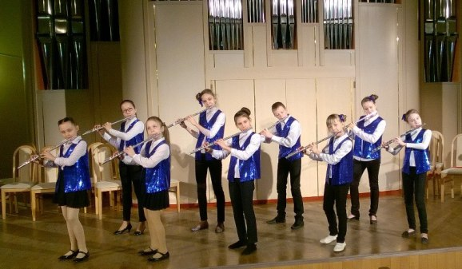

Ансамбль флейтистов «Акцент», концерт в Органном зале.

С 2018 года школа носит имя своего знаменитого выпускника композитора Евгения Крылатова, которого вся Россия любит за его чудесные песни!

В 2021 году «Музыкальная школа имени композитора Евгения Крылатова»

отмечает 100 - летний юбилей. Приглашаем всех на наши юбилейные концерты!